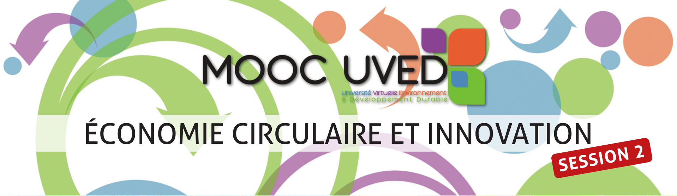

Semaine 2 - Effets de l'accumulation de matières
Ce document contient les transcriptions textuelles des vidéos proposées dans la partie « Effets de l'accumulation de matières » de la semaine 2 du MOOC « Économie circulaire et innovation ». Ce n’est donc pas un cours écrit au sens propre du terme ; le choix des mots, l'articulation des idées et l’absence de chapitrage sont propres aux interventions orales des auteurs.

François Grosse
Fondateur de la société ForCity
La question centrale dans cette séquence, c'est dans quelle mesure le recyclage des matières premières non renouvelables suffit à retarder considérablement l'épuisement ou la consommation des ressources en matières premières ?
Lorsqu'on regarde le cycle dynamique, c'est-à-dire en période de croissance de la matière, on voit que l'effet du recyclage dépend directement d'un facteur prépondérant qui est le taux de croissance annuelle des consommations de la matière première en question. Si on croit à 2 % par an, le recyclage est en effet plus faible que si on croit à 1 % et si on croit à 5 % par an, l'effet du recyclage est encore plus faible.
Il y a un deuxième paramètre qui joue un rôle important qui est, on pourrait le dire d'une certaine façon, le temps de séjour de la matière dans l'économie, c'est-à-dire combien de temps il se passe, combien de temps je vais garder ma matière première en utilisation avant d'en faire un déchet ce qui se traduit par un autre phénomène, ce qui est lié à un autre phénomène qui est l'addition aux stocks.
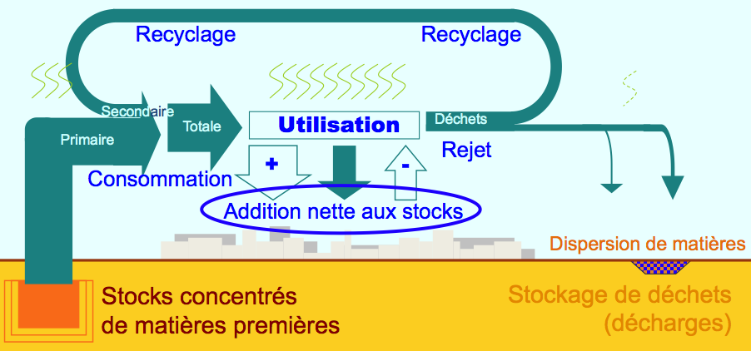
Si on regarde le diagramme, un diagramme très simple sur l'économie circulaire, on voit que donc dans notre ville virtuelle représentée, dans notre système d'utilisation représenté par une ville en filigrane à la surface de l'écorce terrestre en jaune, les matières que nous consommons, qui est la flèche bleu-vert marquée « total », qui rentrent dans l'utilisation se répartissent en deux flux, le flux qui va vers le bas qui est l'addition nette aux stocks c'est-à-dire la quantité de matière qui vient s'ajouter à notre patrimoine de matières premières, le fait qu'on a une voiture de plus, le fait qu'on a une chaîne stéréo en plus, le fait qu'on a un téléphone de plus et puis deuxième flux, le flux des déchets c'est-à-dire les matières qu'on rejette à l'extérieur et les quantités totales que nous consommons sur une période sont égales aux quantités qui s'ajoutent à nos stocks, l'addition nette aux stocks plus les quantités que nous avons rejetées dans les déchets. L'économie circulaire consiste à réintroduire une part, si possible, prépondérante des matières contenues dans les déchets dans le circuit de production des matières premières et le taux de recyclage ça va être l'efficacité, c'est-à-dire la quantité de matières recyclées par rapport à la quantité totale de déchets. Donc on va voir en fait ici plusieurs indicateurs, le taux de production de déchets qui est le flux de déchets rapportés aux consommations totales de matières premières, la flèche qui rentre, le taux d'addition nette aux stocks qui est la flèche qui va vers le bas, l'addition nette aux stocks rapportée aux mêmes consommations totales et la somme de ces deux taux est égale à un puisque la somme de mes deux flux est égale aux consommations totales.
Et en fait, on peut relier cette addition nette aux stocks à l'efficacité des déchets c'est-à-dire à combien de temps me fait gagner, l'efficacité du recyclage pardon, combien de temps me fait gagner le recyclage par rapport à l'épuisement des stocks concentrés de matières premières disponibles de mes gisements de ressources naturelles ?
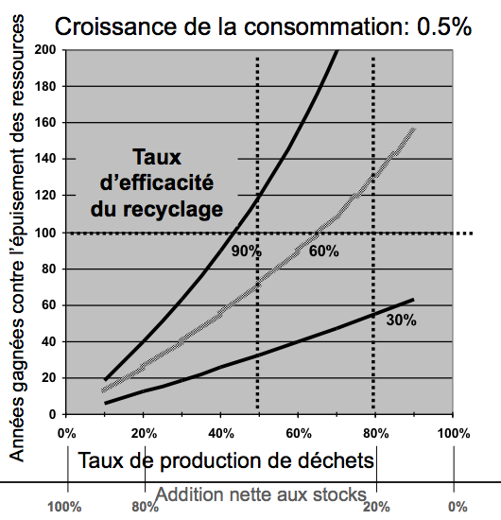
On peut traduire tout ça dans un diagramme qui va comporter d'une part trois courbes en l'occurrence liées à trois hypothèses sur le taux d'efficacité du recyclage, 30 %, 60 %, 90 %, ça veut dire que si l'économie rejette 100 tonnes de déchets d’une certaine matière première à un moment donné, 30 tonnes dans le premier cas ou 60 tonnes ou 90 tonnes sont réintroduites dans le circuit des matières premières, on va figer dans cette nouvelle courbe la croissance de la consommation, le taux de croissance qui est ici par hypothèse très faible, 0,5 % par an pour être dans les critères déjà établis d'une économie durable et on va faire varier les deux autres taux, ceux qu’on vient d'évoquer dans le schéma précédent c'est-à-dire le taux de production de déchets qui est égal à 1 mois le taux d'addition net aux stocks. Quand l'un vaut 0 % l'autre vaut 100 %, quand le premier vaut 100 %, le deuxième vaut 0 %. Et là on peut représenter, en ordonnée, le nombre d'années que nous gagnons contre l'épuisement des ressources par rapport à l'hypothèse où on ne recyclerait pas du tout. Si on ne recycle pas du tout on a une certaine courbe exponentielle pour 0,5 % de croissance de nos consommations chaque année, si on recycle on va assagir cette courbe mais elle va rester exponentielle à 0,5 % donc elle va se décaler dans le temps, de combien d'années ? C'est ce qu'on voit sur les ordonnées.
Si on veut être dans une économie durable il faut sensiblement dépasser un siècle de décalage pour donner le temps à l'économie de s'adapter, pour laisser à des générations nettement successives le soin de gérer en fait les évolutions de la société et donc on peut regarder dans quels domaines de courbe on peut sensiblement dépasser 100, 120 ou 150 ans. Et ce qu'on voit sur ce schéma c'est que si on recycle par exemple à 60 % une matière première, pour dépasser 100 ans il faut produire au moins 70 % de déchets c'est-à-dire que quand on consomme 100 tonnes d'acier il faut en rejeter au moins 70 dans les déchets mais bien entendu ces déchets on va chercher à les recycler, ce qui veut dire qu'il faut essayer de ne pas trop accumuler en plus. Si on accumule 100 % de ce que l'on consomme, on ne rejette pas de déchets donc forcément il y a rien à recycler donc tout ce qu'on consomme ça vient de l'écorce terrestre. Si on produit beaucoup de déchets presque autant qu'on consomme, ça veut dire qu'on accumule très peu de matière en plus à la surface du sol, ce qu'on rejette c’est à peu près équivalent à ce dont on a besoin et si on recycle bien, on va gagner énormément de temps.
Et donc on voit qu'on ne peut gagner sensiblement plus d'un siècle contre l'épuisement des ressources grâce au recyclage qu'à la condition d'avoir une production de déchets au moins équivalente en gros à 80 % de ce qu'on consomme dans la même période autrement dit, à condition d'accumuler pas plus de 20 % de ce qu'on consomme dans la même période. Une économie durable, elle, évite d'accumuler trop de matières premières supplémentaires et elle ne consomme qu'à proportion de ses rejets de déchets à condition bien entendu ensuite de recycler massivement les déchets.
À titre indicatif, mais je trouve que cet exemple est très illustrateur, les voitures neuves immatriculées dans la période des années 90 - 2000 sont pour 20 % d'entre elles des voitures en plus et donc on est précisément sur un taux d’addition aux stocks de 20 % de nos consommations donc voilà typiquement ce que représente ce taux d'accumulation et voilà un cas où on est juste à la limite de où ça peut être fiable, à condition que la croissance des immatriculations soit de l'ordre de 0,5 % et à condition qu’on recycle massivement l'acier par exemple contenu dans les voitures, ce qui est le cas, ce qui tombe bien.

